Задание 1: Управление пользователями
Цель: Освоить базовые операции по управлению пользователями в РедОС.
Инструкция:
- Создайте нового пользователя с именем student1
- Установите для него пароль RedOS2024
- Создайте группу students
- Добавьте пользователя student1 в группу students
- Проверьте, что пользователь добавлен в группу
- Удалите пользователя и группу
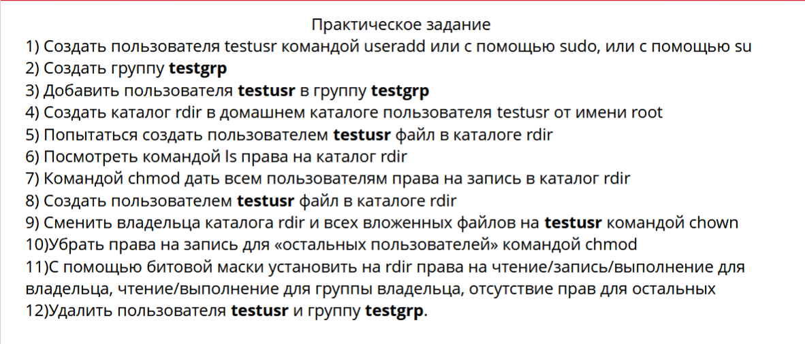

Задание 2: Мониторинг и управление процессами
Цель: Научиться отслеживать и управлять процессами в системе.
Инструкция:
- Запустите процесс sleep 100 в фоновом режиме
- Найдите PID этого процесса
- Измените приоритет процесса на +10
- Переведите процесс в фоновый режим (если он в приостановленном состоянии)
- Завершите процесс

Задание 3: Планирование задач с помощью cron
Цель: Научиться создавать и управлять запланированными задачами.
Инструкция:
- Откройте редактор cron для текущего пользователя
- Создайте задачу, которая будет выполняться каждые 5 минут и записывать текущее время в файл /tmp/timestamp.log
- Проверьте, что задача добавлена
- Подождите 5-10 минут и проверьте содержимое файла

Задание 4: Управление правами доступа
Цель: Освоить работу с правами доступа к файлам и директориям.
Инструкция:
- Создайте директорию /tmp/testdir
- Создайте в ней файл testfile.txt
- Установите права 755 на директорию и 644 на файл
- Создайте ACL, разрешающий пользователю student1 полный доступ к файлу
# Установка ACL
setfacl -m u:username:rwx filename
- Проверьте установленные права getfacl

Задание 5: Анализ системных логов
Цель: Научиться работать с системными логами для аудита действий пользователей.
Инструкция:
- Просмотрите последние 20 строк системного лога
- Найдите все записи об успешных входах в систему за последние 24 часа
- Проанализируйте логи аудита на предмет действий конкретного пользователя

